“2024年实验室家具”招标具体参数要求
序号 | 分项名称 | 技术要求 | 参考图片 | 单位 | 数量
1 | 数字化智能加工产线系统(3期)桌椅 | 1、电脑桌长1400MM*宽600MM*高750MM（金属材质骨架，桌面为木质或橡胶塑料材质）  2、方凳：350MM*240MM*450MM （金属骨架，凳面为木质）  3、具耐磨、防污、牢固耐用  4、含主机托架  5、报价含现场安装施工、辅料费用  6、一套包含一张桌子和两把椅子 | 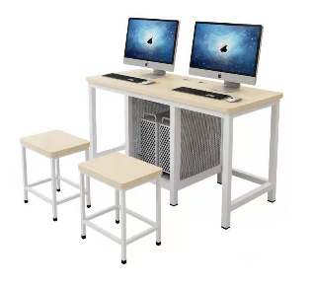 | 套 | 3
2 | 凳子 | 凳面圆形，高45cm，可叠放收纳 | 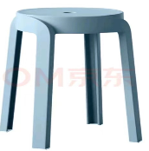 | 个 | 40
3 | 电脑桌 | 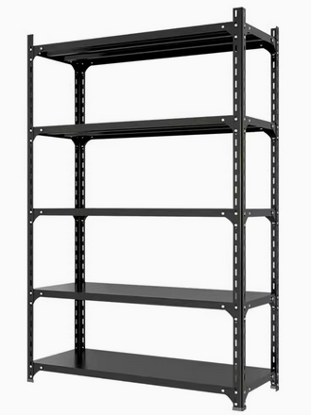  高80cm、长80cm、宽60cm，带台式机机箱位，带键盘盒 | 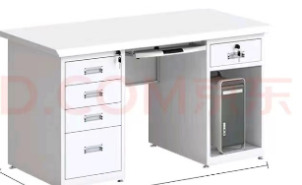 | 张 | 8
4 | 凳子 | 凳面圆形，高45cm，可叠放收纳 |  | 个 | 40
5 | 电脑桌 | 高80cm、长80cm、宽60cm，带台式机机箱位，带键盘盒 |  | 张 | 20
6 | 储物架 | 钢制，120cm*60cm*200cm，5层，承重：220KG/每层 | 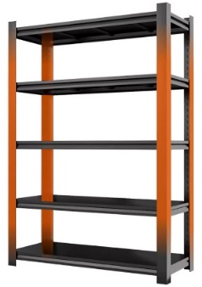 | 个 | 4
7 | 实验桌椅 | 1、每套桌椅包含1张桌子和1把椅子；  2、桌面板材为25mm E1级三聚氰胺板；  3、桌子金属管壁厚度1.5mm；  4、桌子底部配有4个万向轮，可折叠收纳；  5、椅子可折叠收纳；  6、6张桌子可拼成1张直径1.6米，高75cm 的大圆桌。 | 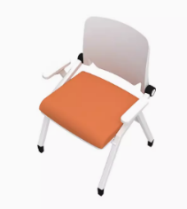  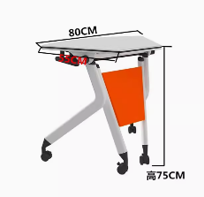  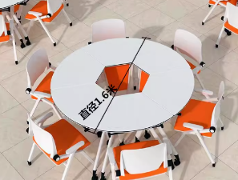 | 套 | 32
8 | 实验桌椅 | 需与现有样式相同：桌子：长100cm*宽60cm*高75cm  桌面环保复合板材，木纹。其余为钢制，三面档板，下带横板，可放主机，加厚板材。带可调节脚垫，桌面预留线孔。见下图。  椅子：圆凳，浅胡桃木色，椅面微下凹，直径32cm，高45cm，带防滑脚垫 | 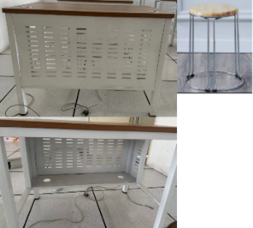 | 套 | 10
9 | 实验工作台 | 150×100×75cm，带封边防静电台面，金属脚架，每张桌配套4把防静电方凳，1.2厚，34×24×45cm | 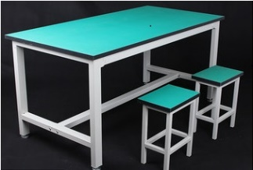 | 套 | 10
10 | 通玻文件柜 | 对开（高1800*宽850*深450），中密度纤维板 | 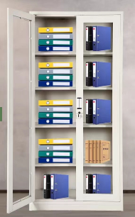 | 个 | 3
11 | 半玻文件柜 | 对开（高1800*宽850*深450），上玻璃下铁 | 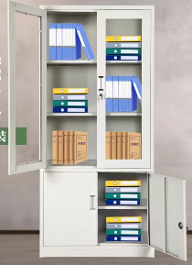 | 个 | 3
12 | 升降圆凳 | 1、可调高度范围：460-610MM 表面电阻：10 的 7-9 次方详细说明：  2、椅面：PU 发泡一次成型椅座面，尺寸：椅座380*380MM，椅背：350*250MM，颜色：黑色；  3、底盘：钢板电镀；底盘连接件：“鞍钢”弹性钢板优质电镀，宽度 60MM， 厚度 6MM，带有加强筋，符合人体工程学； 系统电阻:107-109 欧；  4、升降气动杆：高等级气杆，可调高度范围:约430MM-580MM（配脚杯），460-610MM（配轮子）；  5、椅脚：电镀一次成型五星脚，半径 240MM； | 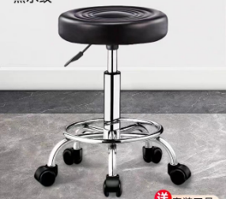 | 个 | 80
13 | 操作桌 | 长1000*宽650*高800mm | 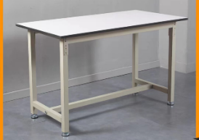 | 个 | 12
14 | 资料柜 | 宽85cm,深39cm,高180cm,上下双层，上层带玻璃窗，钢结构；材质厚度：0.4mm；档案柜类型：通双节；柜体材质：钢 | 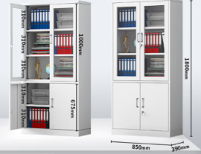 | 个 | 8
15 | 桌椅 | 同8、9教教室使用桌椅,7教336座，需厂家到现场测量确认 | 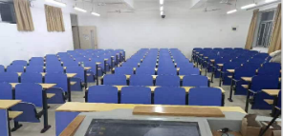 | 座 | 336
16 | 隐藏式翻转电脑桌 | 1、适用人数3人  2、桌面与架构，稳定、耐腐蚀、抗污耐脏  3、长：2200-2400mm 宽：600-700mm 高：750mm，翻转盖需厂家根据现有计算机显示器定制，颜色无要求。  *报价应包含现场安装施工、辅料费用；本项目为更新项目，需对已有电脑桌、计算机进行拆卸及安装 | 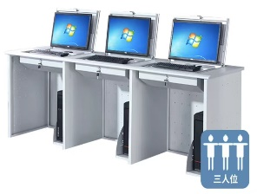 | 组（3台） | 140

